Repositorio:

<https://github.com/Wilber1987/SNI_UNAN>

Módulos

|  |  |
| --- | --- |
| 1. Módulo: Gestión Control de perfil de investigadores | |
| Autor: Wilber Matus | Fecha: |
| Descripción: este módulo permitirá realizar todas las tareas relacionadas con la inscripción y manejo de perfil de los investigadores, tanto de los datos generales, académicos y profesionales | |
| Actores: Investigadores | |
| Flujo Normal: el sistema permitirá las siguientes opciones en la parte administrativa de registro y control de perfil.   1. Registro(F1):    * El sistema mostrara una interfaz por la cual los investigadores podrán registrarse, colocando la siguiente información: Nombres y apellidos, fecha de nacimiento, sexo, fotografía, tipo de documento y numero de este, teléfono institucional y personal, correo electrónico institucional y personal, idiomas, nacionalidad, tipo de institución en la que labora y su nombre, redes sociales (tipo de red, url), índice H.    * Una vez registrado el sistema dará acceso al investigador a una interfaz desde donde podrá modificar, algunos aspectos de su registro, así como agregar nueva información referente al perfil. 2. Datos académicos/Formación Profesional (F2):    * El sistema mostrará un apartado desde el cual podrá agregar datos académicos: Tipo de estudio, institución académica, fecha de inicio y final, disciplina, Título obtenido… 3. Datos sobre premios, distinciones, reconocimientos, becas (F3):    * El sistema mostrará un apartado desde el cual podrá agregar datos **premios, distinciones, reconocimientos, becas**:      + Nombre del premio, beca, distinción, etc.      + Años Lugar y fecha:      + Institución que otorga:      + Montos recibidos (S/A): 4. Datos sobre Patentes, tecnologías inscritas (F4):  * El sistema mostrará un apartado desde el cual podrá agregar datos sobre patentes inscritas   + Nombre de la patente:   + Años Lugar y fecha:   + Institución que otorga/certifica:  1. Datos Laborales (F5):    * El sistema mostrará un espacio donde el investigador podrá agregar y modificar los diferentes momentos en los que ha trabajado para una organización o institución, para lo cual definirá: nombre de la institución/organización, fecha de inicio y final, departamento/dirección, cargo, en el caso de ser una institución académica definir facultad o unidad investigadora.    * -------------------------------------------------------------🡪 2. Grupos Asociados (F6):    * El sistema permitirá agregar y modificar grupos de asociados: así mismo incluir muchos investigadores a cada uno de ellos, por lo cual el investigador deberá definir: Tipo (Grupos de investigación, Redes, asociaciones, sociedad, academias, comisiones), Nombre del grupo, Fecha de incorporación, Fecha de finalización, instituciones miembros, investigadores asociados. 3. Datos de procesos editoriales científicos (F7):    * El sistema permitirá agregar dentro de su perfil los diferentes procesos editoriales en los que el investigador a estado involucrado, por lo que debería incluir:      + Editor      + Director      + Par-revisor      + Miembro consejo editor, académico      + Nombre      + Desde cuándo | |
|  | |

|  |  |
| --- | --- |
| 1. Módulo: Gestión Control de investigaciones. | |
| Autor: Wilber Matus | Fecha: |
| Descripción: este módulo permitirá realizar todas las tareas relacionadas con la gestión y control de cada uno de las investigaciones realizadas a nivel nacional. | |
| Actores: Investigadores | |
| Flujo Normal: el sistema permitirá las siguientes opciones en la parte administrativa de gestión de currículo investigativo.   1. Registro de Producción Científica/Publicaciones(F1):    * + El sistema permitirá agregar y modificar producciones científicas/publicaciones para lo cual cada investigador deberá ingresar: Tipo, Titulo, resumen/abstract, Repositorio (link o archivo), Referencias/bibliografía. 2. Nuevas publicaciones(F2):  * El sistema mostrar una interfaz donde se podrán visualizar la lista de las diferentes producciones científicas/publicaciones que se vallan publicando en el sistema, así mismo dará la posibilidad de visualizar los detalles de esta: autor, titulo, área de estudio, fecha, y fichero/URL de la indexación.  1. Búsqueda y filtrado(F3):  * El sistema mostrar una opción para realizar búsqueda y filtrado de las diferentes producciones científicas/publicaciones publicadas. | |
|  | |

|  |  |
| --- | --- |
| 1. Módulo: Gestión Control de proyectos de investigación | |
| Autor: Wilber Matus | Fecha: |
| Descripción: este módulo permitirá realizar todas las tareas relacionadas con la gestión y control de proyectos de investigación. | |
| Actores: Investigadores. | |
| Flujo Normal: el sistema permitirá las siguientes opciones en la parte administrativa de gestión de proyectos de investigación.   1. Registro de proyectos de investigación(F1):    * + El sistema permitirá agregar y modificar proyectos de investigación para lo cual cada investigador deberá ingresar: Tipo, Nombre del proyecto, participantes, visibilidad (publico/privado), estado (finalizado/en ejecución/etc..), Organismo/institución financiante, organizaciones asociadas, fecha de inicio y fin, resultados obtenidos relevantes. 2. Nuevas publicaciones(F2):    * + El sistema mostrar una interfaz donde se podrán visualizar la lista de los diferentes proyectos que se vallan publicando en el sistema, así mismo dará la posibilidad de visualizar los detalles de esta: 3. Búsqueda y filtrado(F3):    * + El sistema mostrar una opción para realizar búsqueda y filtrado de los diferentes proyectos publicados. | |
|  | |

|  |  |
| --- | --- |
| 1. Módulo: Gestión control de eventos científicos. | |
| Autor: Wilber Matus | Fecha: |
| Descripción: este módulo permitirá realizar todas las tareas relacionadas con la gestión y control de los diferentes eventos científicos publicados. | |
| Actores: Investigadores | |
| Flujo Normal: el sistema permitirá las siguientes opciones en la parte administrativa de gestión de eventos científicos.   1. Registro de evento científicos(F1):  * El sistema permitirá agregar y modificar eventos científicos, próximo o en el que haya participado anteriormente para lo cual cada investigador deberá ingresar: tipo, Nombre, país, título de la ponencia, fecha de inicio y final, modalidad del evento, modalidad de la ponencia. * El sistema permitirá realizar envió de invitaciones a investigadores asociados.  1. Nuevos eventos publicados(F2):    * El sistema mostrar una interfaz donde se podrán visualizar la lista eventos que se vallan publicando en el sistema, siempre y cuando estos no hayan ocurrido, así mismo dará la posibilidad de visualizar los detalles de este. 2. Búsqueda y filtrado(F3):    * El sistema mostrar una opción para realizar búsqueda y filtrado de los diferentes eventos publicados. | |
|  | |

Planteamiento de desarrollo PWA

**Página Web (SQL Server, API REST C# Native con Razor)**

**App Móvil (cordova)**

**Estructura de bases de datos**

**P1: gestión de investigadores**

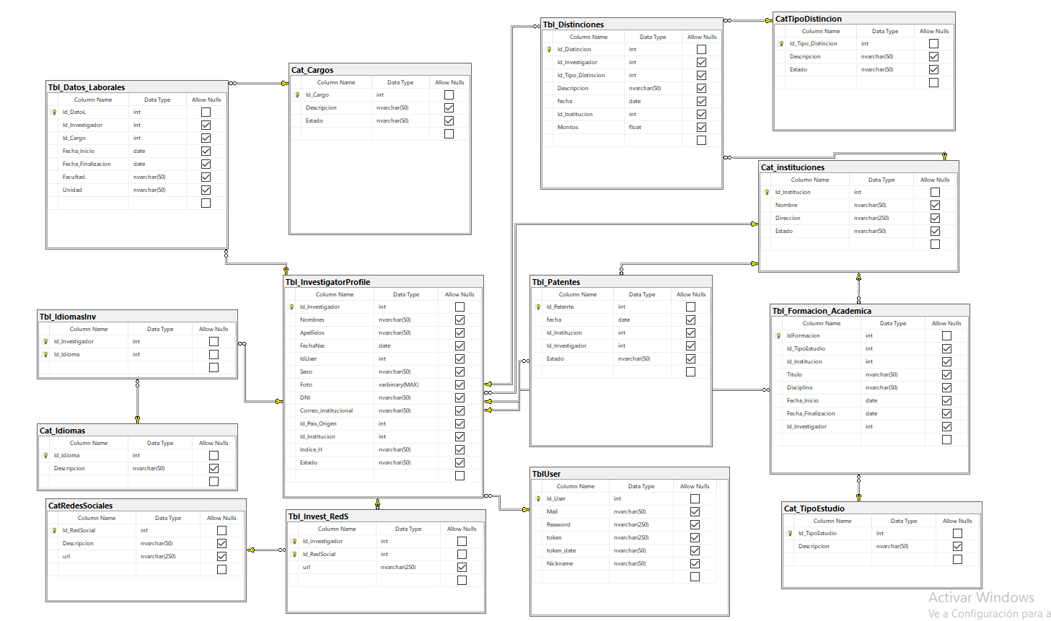

**P1.5: gestión de grupos**

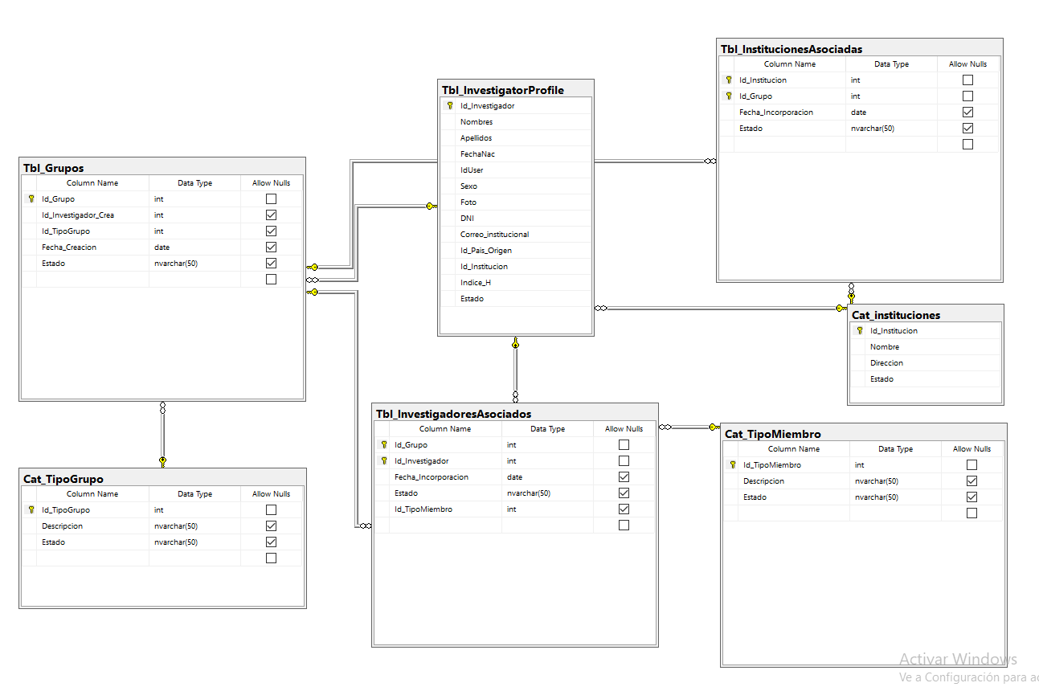

P2: Gestión de Investigaciones

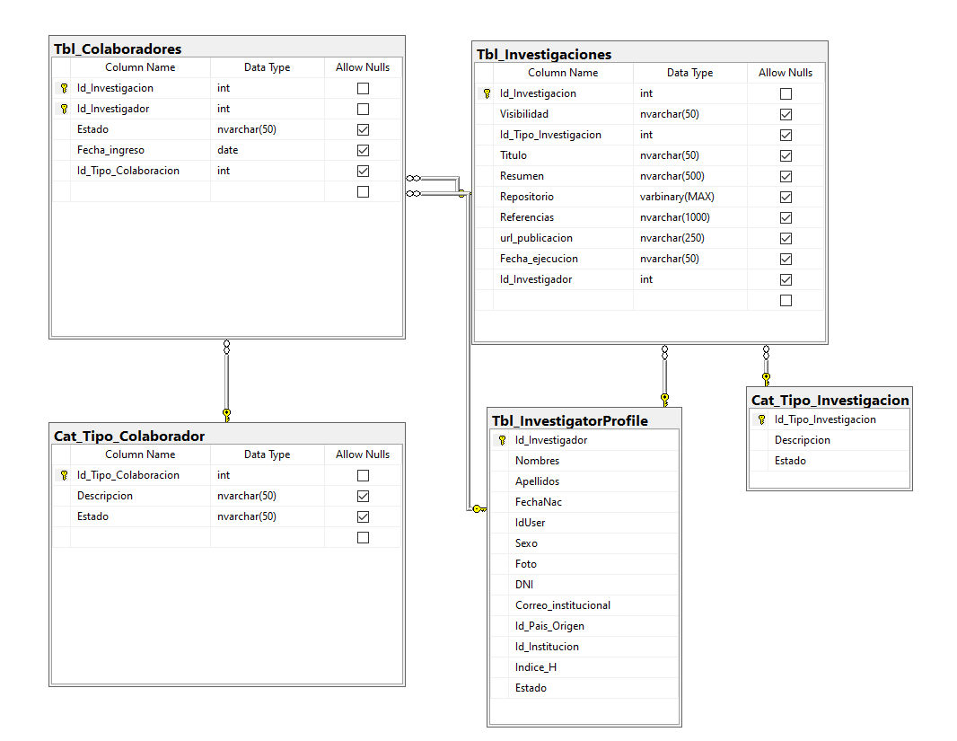

P3: Gestión de proyectos

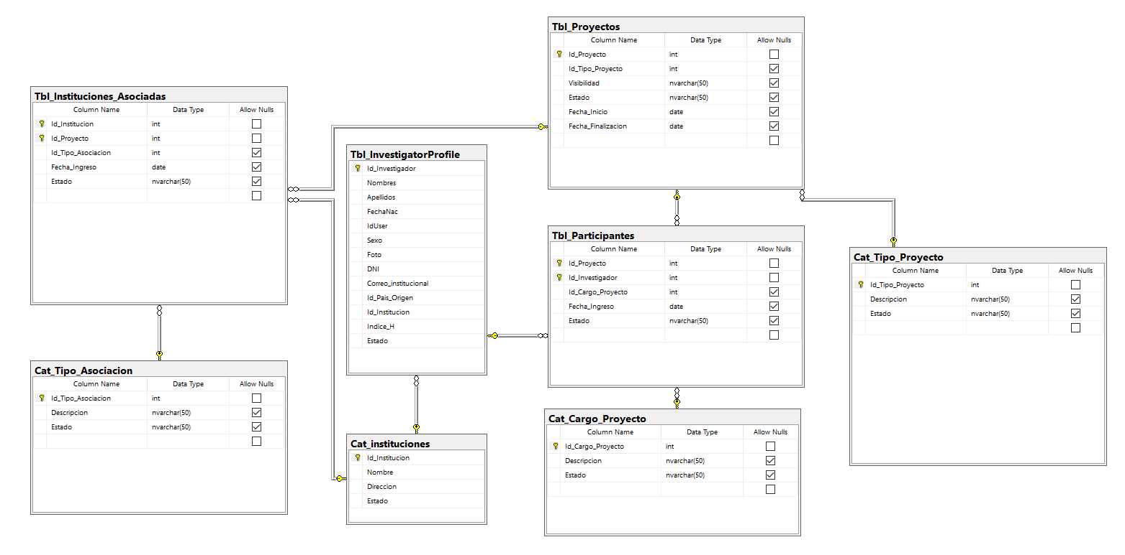

P4: Gestión de eventos.

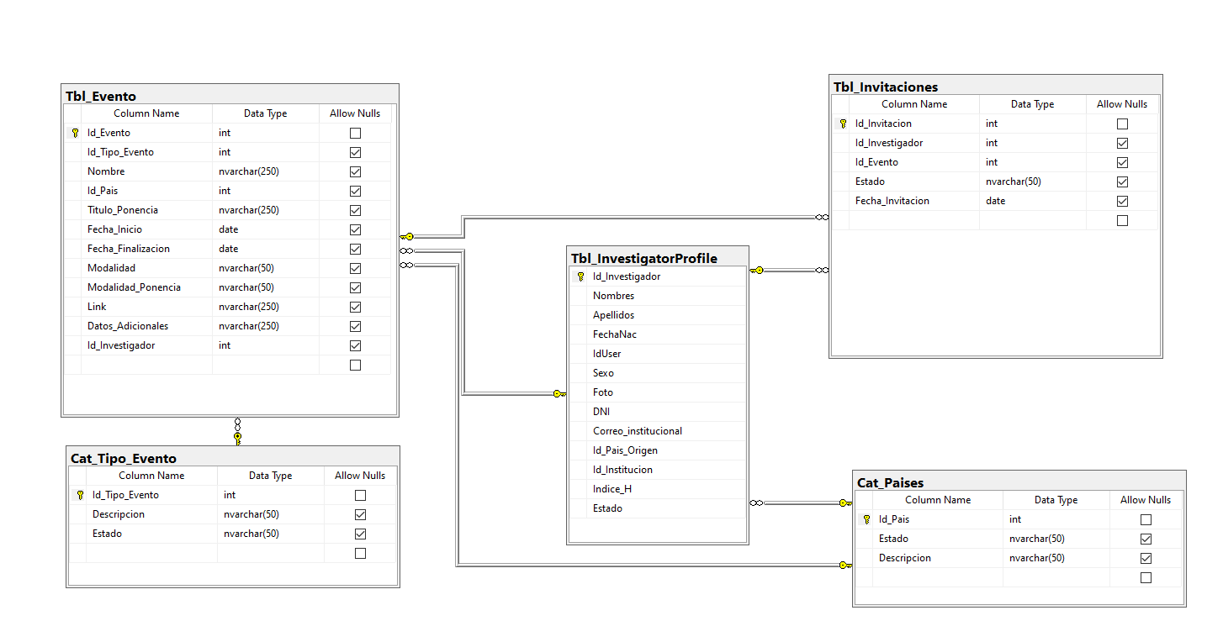

Aspectos Administrativos

Fase 1: CRUDS y Gestión de investigaciones.

|  |  |  |
| --- | --- | --- |
| No | Hito | Fecha de Finalización |
| 1 | Los CRUD básicos de gestión de investigadores:   * Cat_Cargos * Cat_Idiomas * CatRedesSociales * CatTipoDistincion * Cat_TipoEstudio * Cat_Instituciones   Nota: Delete lógico (cambio de estado) |  |
| 1.5 | Los CRUD básicos de gestión de grupos:   * Cat_Tipo_Grupo * Cat_TipoMiembro   Nota: Delete lógico (cambio de estado) |  |
| 2 | Los CRUD básicos de gestión de investigaciones:   * Cat_Tipo_Colaborador * Cat_Tipo_Investigacion   Nota: Delete lógico (cambio de estado) |  |
| 3 | Los CRUD básicos de gestión de Proyectos:   * Cat_Tipo_Asociacion * Cat_Cargo_Proyecto * Cat_Tipo_Proyecto   Nota: Delete lógico (cambio de estado) |  |
| 4 | Los CRUD básicos de gestión de Eventos:   * Cat_Tipo_Evento * Cat_Paises   Nota: Delete lógico (cambio de estado) |  |
| 5 | CRUD de Gestión de investigadores. |  |
| 6 | Gestión de las investigaciones:  Visualizar la lista de investigaciones publicadas con un detalle de estas, con los datos del investigador/investigadores y pueda cambiarles el estado de pendiente/aprobada/rechazada |  |